**测量程序设计课程设计**

**一、设计内容：**

编写附合导线的近似平差程序，要求所有的数据（已知点的坐标、已知点的坐标方位角、水平角观测值、边长观测值等）用数据文件的形式存储，计算的结果（角度闭合差、角度改正数、角度改正值、坐标方位角、坐标增量闭合差、导线全长相对闭合差、坐标增量、坐标值等）均用文本文件的形式按一定的格式（自己定义）存储。示例数据和图如下所示。

示例附合导线观测数据如下：

测站点：D10，照准方向： D08，水平方向值：91°12′14″

Ⅱ062，水平方向值：188°13′08″，水平距离：253.582m

测站点：Ⅱ062，照准方向：D10，水平方向值：0°00′00″，水平距离：253.586m

Ⅱ070，水平方向值：194°44′15″，水平距离：114.683m

测站点：Ⅱ070，照准方向：Ⅱ062，水平方向值：0°00′00″，水平距离：114.677m

Ⅱ071，水平方向值：175°28′06″，水平距离：145.276m

测站点：Ⅱ071，照准方向：Ⅱ070，水平方向值：0°00′00″，水平距离：145.281m

D11，水平方向值：172°59′21″，水平距离：268.946m

测站点：D11，照准方向： Ⅱ071，水平方向值：77°30′36″，水平距离：268.943m

102，水平方向值：0°00′00″

其中的已知点的坐标如下：

D08(7971.853，5745.660) D10 (8084.230，4919.212)

D11(7351.644，4653.924) 102 (8447.816，2788.977)

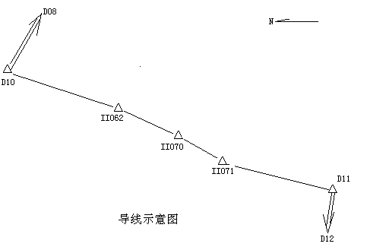

**二、提交方式和提交时间：**

每位学生应在第十五周前（包括十五周）完成以上内容。

提交内容包括程序和书面报告两方面的内容。

程序：

每位学生应在规定的时间内在上机的过程中提交给老师程序，并做程序演示和回答问题。

书面：

每位学生应提交书面报告。在报告中应对程序的总体设计方案、方法加以说明，对程序设计中所遇到的问题的解决方法等进行阐述，并对自己的程序进行评价。

**三、评分方式和评分标准：**

该设计总分为五十分。

1. 程序功能正确，完全符合要求，并有完整的书面方案设计和说明，能完全正确回答老师的提问，计分五十；
2. 程序功能基本正确，基本符合要求，并有较为详细的书面方案设计和说明，能正确回答老师的提问，计分四十五；
3. 程序功能基本正确，符合要求，并有书面方案设计和说明，能正确回答老师的提问，计分四十；
4. 程序功能基本正确，并有书面方案设计和说明，能基本上回答老师提出的问题，计分三十五；
5. 程序功能基本正确，并有粗略的书面方案设计和说明，能勉强回答老师提出的问题，计分三十；
6. 程序功能基本正确，有粗略的书面方案设计和说明，对老师提出的问题能知晓一些，计分二十五；
7. 程序功能不正确或没有书面方案设计和说明，对老师提出的问题不能正确做答，计分二十以下；
8. 什么都不做，什么也没有的，计分为零分。若发现抄袭、拷贝别人成果，自己什么都没做、什么都不知道的计分为零分。

**四、解释和说明：**

有关本题的解释和说明，请直接咨询出题教师。在设计过程中可以查询任何相关资料，可以相互讨论和询问老师。不限制编程语言，但最好为类C语言。

出题人：朱学军

2006年4月